PRESSEINFORMATION

Ulm/Fulda, 1. Juli 2015

Früher Verlagsgebäude, jetzt Büro- und Wohnhaus: Rang-Quartier setzt auf Flächenheizung mit Dünnestrich-Lösung

CTX-Kupferrohre von Wieland auf rund 1.300 Quadratmetern: Dünnestrich- Variante cuprotherm ekoBoden prädestiniert für Modernisierung

Das „Rang-Quartier“ in Fulda steht beispielhaft für eine gelungene Umnutzung eines industriell geprägten Areals in ein modernes, hochwertiges Büro- und Wohnhaus in bester City-Lage. Typisch für solche Projekte sind die technischen Herausforderungen bei der Integration von modernen Haustechnik-Komponenten in den Baubestand. Im Bereich der Flächenheizung geht es um die oftmals zu großen Aufbauhöhen von Fußbodenheizsystemen. Hier setzte der Generalunternehmer Kropp GmbH & Co. KG zusammen mit dem Heizungsfachbetrieb Brähler + Lau GmbH auf ein modernes System der Wieland-Werke AG. Die innovative System cuprotherm „ekoBoden“ ist eine Variante der bewährten cuprotherm-Flächenheizung und zeichnet sich durch einen dünnschichtigen Fußbodenaufbau aus. Mit 33 Millimetern Aufbauhöhe einschließlich Rohr und Noppenplatte ist das System deshalb prädestiniert für Konversions-Projekte wie das Rang Quartier, wo es beim Bauen im Bestand nur wenig Spielraum bei der Fußbodenhöhe gibt und jeder Millimeter zählt. „Die Besonderheit daran ist, dass diese geringe Aufbauhöhe mit konventionellem Estrich realisiert werden kann“, erklärt der zuständige Wieland-Berater Oliver Hattemer. Auf rund 1.300 Quadratmetern Nutzfläche versorgt die cuprotherm-Flächenheizung von Wieland die neuen Bewohner und Büromitarbeiter energieeffizient mit Wärmeenergie.

Die im Rang Quartier eingesetzte Fußboden-Variante „cuprotherm ekoBoden“ eignet sich sowohl für Bestandsbauten als auch für Neubauprojekte und kann auf nahezu alle Untergründe aufgebracht werden, auch auf bestehende Estriche. Das System hat einen dünnschichtigen Aufbau von nur 33 Millimetern – einschließlich Rohrleitungen und Estrich. Es gründet auf einer Wärme- und Trittschalldämmung, auf die eine Noppenplatte aufgesetzt wird. Diese nimmt die ummantelten, flexiblen Kupferrohre der Marke cuprotherm CTX in der Abmessung 14 x 2 Millimeter auf. Auf diesen Aufbau wird, wie auch im Rang-Quartier erfolgt, ein klassischer Estrich ohne besondere Vergütung eingebracht. Beim Projekt in Fulda verlegte das Heizungsbau-Team insgesamt 9.500 Meter Kupferrohr auf rund 1.300 Quadratmetern. Dabei entschied sich das Planungsteam der Kropp GmbH & Co. KG bewusst für eine langlebige Kupferrohr-Installation, um ein beständiges und auf Dauer zu 100 Prozent sauerstoffdiffusionsdichtes System zu erhalten – inklusive metallener Verbindungstechnik.

cuprotherm ekoBoden: der wirtschaftliche Dünnschichtaufbau
„Besonders wirtschaftlich ist die Variante ekoBoden, weil anstelle von kostenintensiven Spachtel- oder Ausgleichsmassen als Lastverteilschicht konventionelle Zement- und Calciumsulfat-Estriche zur Anwendung kommen”, erläutert der Projektverantwortliche der Wieland-Werke AG, Oliver Hattemer. „Bis auf Türdurchgänge kann der Estrich beim ekoBoden zudem fugenfrei verlegt werden, auch über große Flächen hinweg.“ Die Tragfähigkeit der Konstruktion wird durch die Kombination einer speziell gestalteten Noppenplatte als Basis sowie einer Entkopplungsmatte unter dem Oberbelag gesichert und beträgt bei 33 Millimeter Aufbauhöhe je nach Oberbelag bis zu 5 kN/m². Damit deckt der cuprotherm ekoBoden weit mehr als die Anforderungen für Wohngebäude ab. Als Rohrmaterial wird das flexible cuprotherm CTX-Rohr in der Abmessung 14 x 2 Millimeter eingesetzt. Cuprotherm CTX-Rohre sind nahtlos gezogene Kupferrohre mit reduziertem Gewicht und einer fest haftenden Ummantelung. Sie lassen sich besonders leicht verlegen, mit sehr engen Radien einfach von Hand biegen und bieten zudem alle Vorteile von Kupferrohren. Ein weiterer Vorteil der Systemvariante ekoBoden liegt damit in der schnellen Verlegbarkeit der Rohre wie auch in verkürzten Trockenzeiten des Estrichs aufgrund der geringen Dicke. Das Funktionsheizen kann regulär bereits nach wenigen Tagen beginnen, auch ein wichtiger Aspekt, um Modernisierungsmaßnahmen wie beim Rang-Quartier möglichst schnell abschließen zu können.

Bildmaterial:
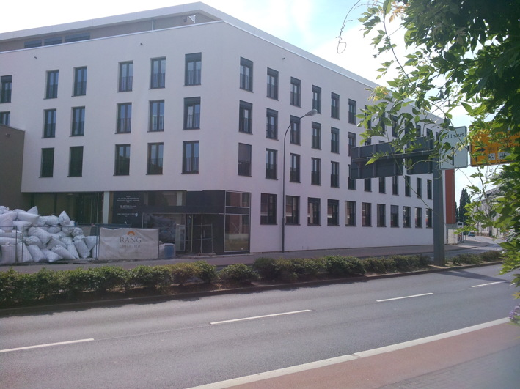
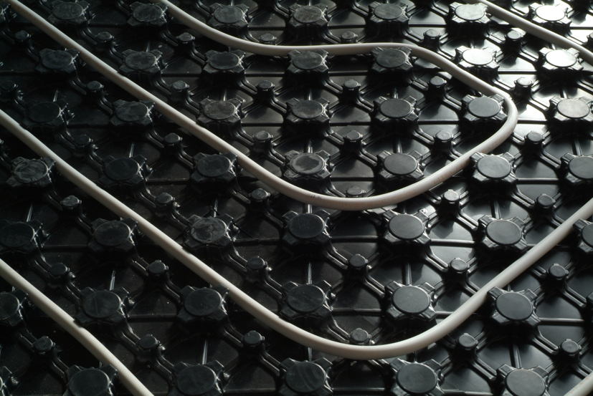

Aus Industriegebäuden wurden im Rang-Quartier moderne, hochwertige Appartements und Büroflächen

cuprotherm ekoBoden: Dünnschicht-Variante der Wieland-Flächenheizung
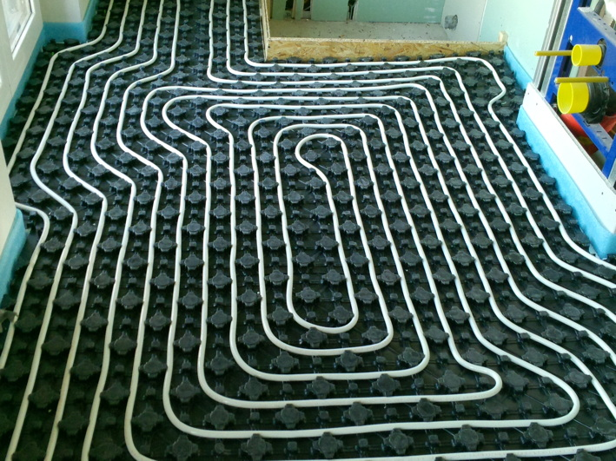

Einsatz des ekoBodens mit cuprotherm CTX-Kupferrohren im Rang-Quartier

Weitere Informationen: Pressearbeit:

Wieland-Werke AG  Karsten Mahr, Unternehmenskommunikation  Graf-Arco-Straße 36 - 89079 Ulm  Telefon: +49 731-944-2451  Telefax: +49 731-944-4598  karsten.mahr@wieland.de  www.wieland.de | Press’n’Relations GmbH Niederlassung Berlin  Bruno Lukas  Boyenstraße 41 - 10115 Berlin-Mitte  Telefon: +49 30 577 00-325  Telefax: +49 30 577 00-324  blu@press-n-relations.de  www.press-n-relations.de

Die Wieland-Gruppe ist einer der weltweit führenden Hersteller von Halbfabrikaten und Sondererzeugnissen aus Kupfer und Kupferlegierungen: Bänder, Bleche, Rohre, Stangen, Drähte und Profile sowie Gleitelemente, Rippenrohre und Wärmetauscher. Die Produkte aus mehr als 100 verschiedenen Kupferwerkstoffen werden vorrangig in der Elektronik und Elektrotechnik eingesetzt. Weitere wichtige Abnehmerbranchen sind die Automobilindustrie, das Bauwesen, die Kälte-/Klima- und Heizungstechnik sowie der Maschinen- und Apparatebau. Gemeinsam mit den Kunden entwickelt das Unternehmen Lösungen für individuelle und industrielle Anwendungen. Die Wieland-Gruppe umfasst mehr als 30 produzierende Gesellschaften, Schneidcenter und Handelsunternehmen in Europa, Asien, Südafrika sowie in den USA. Zur Wieland-Werke AG gehören vier Werke in Ulm, Velbert-Langenberg, Villingen-Schwenningen und Vöhringen. Die Markenkupferrohre der Wieland-Haustechnik werden in Deutschland, am Standort Vöhringen (Bayern), hergestellt. Entwicklung sowie Produktion und Vertrieb sind nach DIN EN ISO 9001 zertifiziert. Darüber hinaus verfügt das Unternehmen über ein akkreditiertes Prüf- und Zertifizierlabor. Die Werke in Deutschland sind gemäß der internationalen Umweltnorm DIN EN ISO 14001 zertifiziert, das größte Werk in Vöhringen ist nach dem europäischen Umweltstandard EMAS validiert. Der Umsatz der Wieland-Gruppe betrug im Geschäftsjahr 2013/2014 rund 2.772 Mio. Euro, der Absatz lag bei 465.000 Tonnen. Weltweit beschäftigt Wieland rund 6.800 Mitarbeiter, davon über 4.000 in Deutschland.

